МИНИСТЕРСТВО НАУКИ И ВЫСШЕГО ОБРАЗОВАНИЯ РОССИЙСКОЙ ФЕДЕРАЦИИ

федеральное государственное автономное образовательное учреждение высшего образования

«САНКТ-ПЕТЕРБУРГСКИЙ ГОСУДАРСТВЕННЫЙ УНИВЕРСИТЕТ   
АЭРОКОСМИЧЕСКОГО ПРИБОРОСТРОЕНИЯ»

ИНСТИТУТ НЕПРЕРЫВНОГО И ДИСТАНЦИОННОГО ОБРАЗОВАНИЯ

|  |
| --- |
| КАФЕДРА КОМПЬЮТЕРНЫХ ТЕХНОЛОГИЙ И ПРОГРАММНОЙ ИНЖЕНЕРИИ |

ОЦЕНКА

ПРЕПОДАВАТЕЛЬ

|  |  |  |  |  |
| --- | --- | --- | --- | --- |
| Старший преподаватель |  |  |  | Н.А. Соловьева |
| должность, уч. степень, звание |  | подпись, дата |  | инициалы, фамилия |

|  |
| --- |
| ОТЧЕТ О ЛАБОРАТОРНОЙ РАБОТЕ №2 |
| «Применение каскадных таблиц стилей» |
| по дисциплине: Web-технологии |

РАБОТУ ВЫПОЛНИЛ

|  |  |  |  |  |  |
| --- | --- | --- | --- | --- | --- |
| СТУДЕНТ ГР. № | Z0431 |  |  |  | В.И. Орлов |
|  | номер группы |  | подпись, дата |  | инициалы, фамилия |
| Студенческий билет № | 2020/3795 | |  |  |  |

Санкт-Петербург 2023

**СОДЕРЖАНИЕ**

1 Варианты задания 3

2 Средства использованные при выполнении работы 3

3 Выполнение пунктов базового задания 3

4 Выполнение пунктов расширенного задания 5

5 Скриншоты веб-страниц 6

6 Листинг 9

**Цель работы**: применение каскадных таблиц стилей (css) при оформлении HTML-страниц

**1 Варианты задания**

Таблица 1. Тема сайта

|  |  |
| --- | --- |
| **№ варианта** | **Тема** |
| 17 | Обработка и воспроизведение звука |

Таблица 2. Вариант для оформления таблицы и списка

|  |  |  |
| --- | --- | --- |
| **№** | **Оформление таблицы** | **Оформление списка** |
| 5 | Прокрутка в таблице | Раскрывающийся список (без тега select) |

**2 Средства использованные при выполнении работы**

* phcode.dev – редактор
* Yandex browser – браузер

**3 Выполнение пунктов базового задания**

В ходе выполнения задания, к HTML-страницам, разработанным в первой лабораторной работе были применены каскадные таблицы стилей.

1) Использовать три варианта подключения таблиц css:

- Связные таблицы стилей (внешний файл) был подключен и применен на все страницах ( Листинг на странице 29);

- Глобальные таблицы стилей был применен на странице second.html для таблицы (Листинг на странице 17);

- Локальные таблицы стилей были применены изображения(тег img) (листинг на странице 23);

2) В таблицах:

- В таблице были оформлены внутренние и внешние границы(Листинг на странице 17, рисунок 4);

- В таблицу была вставлена иконка linux в ячейку заголовка(рисунок 4, листинг на странице 23);

3) Использовать следующие технические средства:

- Использование селекторов: тегов( листинг на странице 29), классов(листинг на странице 30), идентификаторов(листинг на странице 17), составной(листинг на странице 29);

- Использование псевдоклассов: :hover (листинг на странице 32), :visited(листинг на странице 31), :link(листинг на странице 31);

- Использование различных размерных единиц: пиксели (листинг на странице 29), миллиметры (листинг на странице 17), проценты (листинг на странице 29);

- Использование различных способов задания цвета: слово (листинг на странице 29), шестнадцатеричный формат (листинг на странице 30), десятичный формат (листинг на странице 29);

4) Выполнение задания по индивидуальному варианту (таблица 2):

- Прокрутка в таблице (рисунок 4, листинг на странице 18);

- Для раскрывающегося списка использовался пункт в навигации по страницам для списка использованных источников (рисунок 6, рисунок 7, листинг на странице 33).

**Выводы по удобству применения:**

Проще использовать первый способ подключения css, создать один файл и в нем прописывать стили, чем создавать теги и расписывать стили для одинаковых элементов на каждой странице. Каждый из селекторов удобно применять в зависимости от ситуации. Псевдоклассы помогают “оживить” элементы без использования JS. Задавать размеры удобней в пикселях или если необходимо, чтобы размер менялся в зависимости от страницы то в процентах. Самый простой способ задания цвета словом, но диапазон цветов намного ниже, чем в шестнадцатеричной или десятичной системе.

**4 Выполнение пунктов расширенного задания**

1) Использовать псевдоэлемент. Был использован псевдоэлемент :first-letter для выделения первой буквы в названии сайта другим цветом. (Рисунок 1, листинг на странице 33);

2) В оформлении применить и показать разницу между margin, border и padding. Margin определяет внешний отступ элемента по четырем сторонам (рисунок 1, листинг на странице 32. border определяет внешнюю рамку вокруг элемента (рисунок 1, листинг на странице 31), padding определяет отступ от границы элемента вложенных элементов (рисунок 1, листинг на странице 32);

3) Скруглить углы прямоугольного элемента (свойство border-radius). Был использован для скругления нижней части навигации, основного контента страницы и верхней части подвала страницы (рисунок 1, листинг на странице 31);

4) Сделать фон с градиентом. Для основной части страницы был сделан радиальный градиент, можно увидеть на рисунке 1, листинг на странице 31;

5) Использовать text-decoration. Применен для того, чтобы убрать базовые элементы декора у ссылок, в частности у навигации (рисунок 1, листинг на странице 32);

6)Применить абсолютное позиционирование. Используется в выпадающем списке, чтобы перекрывать последующие элементы, а не растягивать размер навигации. (рисунок 7, листинг на странице 32);

7) Для изображения использовать свойство filter. Применен на иконке линукса в таблице, при наведении на нее мышкой она получает эффект заблюривания по гауссу( рисунок 8 , листинг на странице 20);

8) Селектор атрибута. Используется для изменения цвета на красный области, где используется атрибут с указанием номер телефона. (рисунок 4, листинг на странице 33).

**Выводы по удобству применения:**

Псевдоэлементы, а в частности first-letter удобней применять чем делать отдельный тег под букву. Margin, border и padding в одинаковой мере полезны в использовании. Скругление углов выполняется одним атрибутом в любом блочном элементе. Текстовую декорацию удобно применять чтобы убрать или заменить на новую. Абсолютное позиционирование лучше всего применять в элементах для точного позиционирования.

**5 Скриншоты Web-страниц**

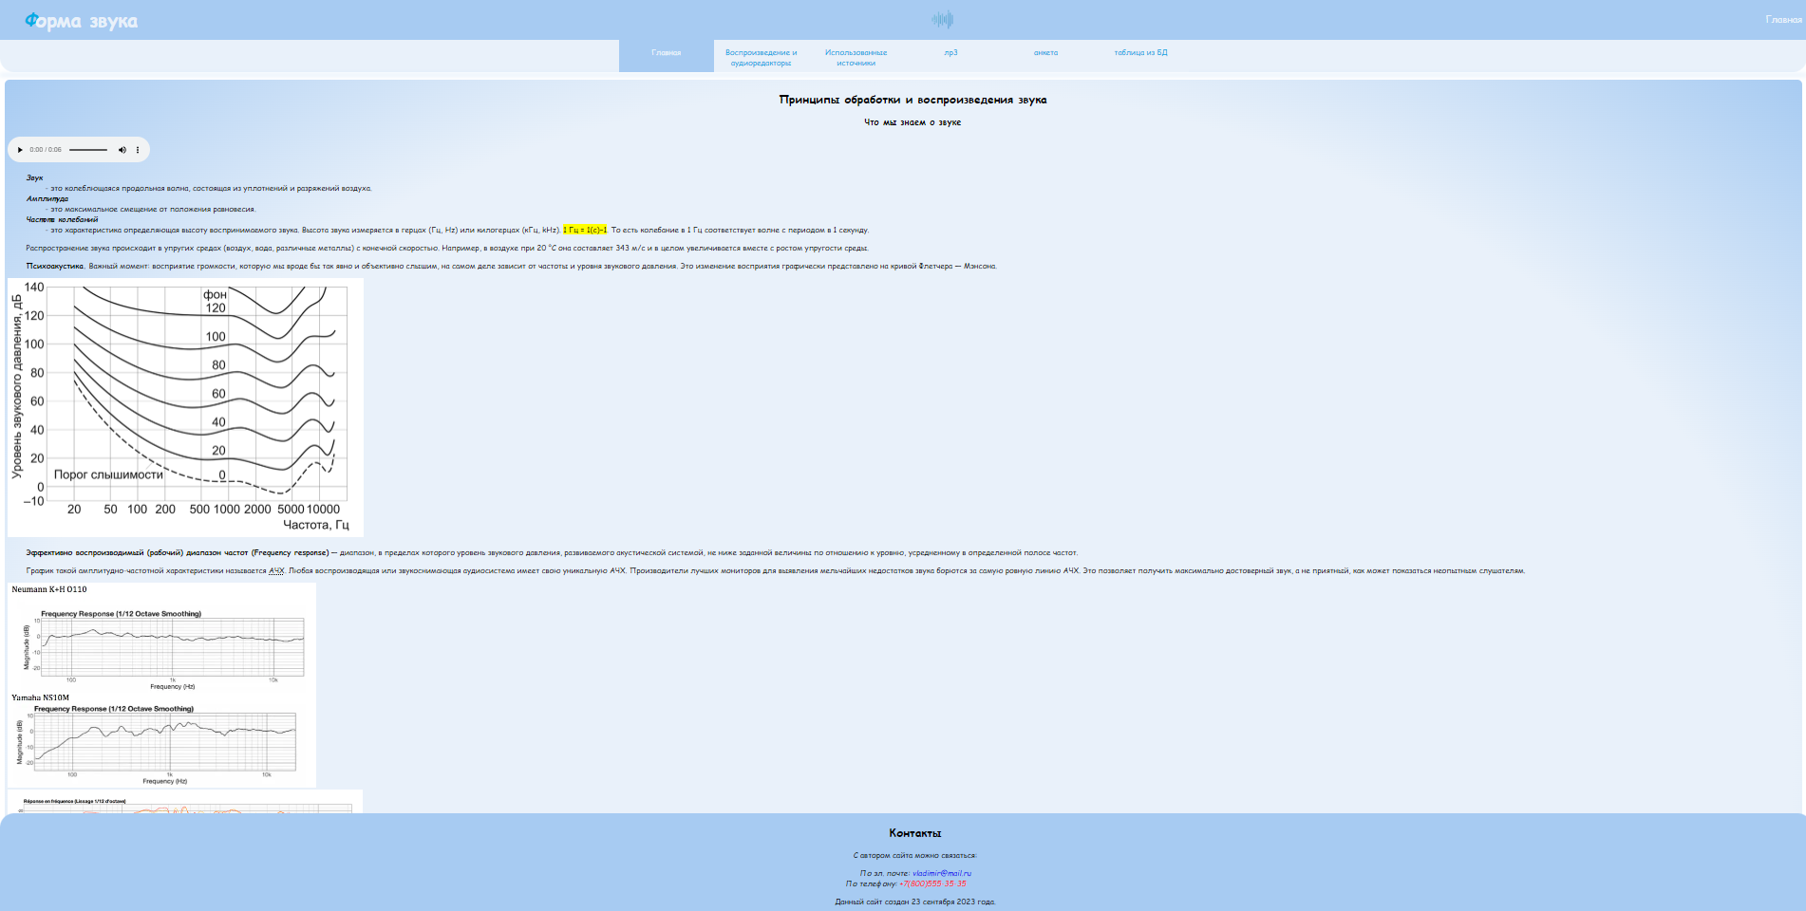

Рисунок 1 – Главная страница, часть 1

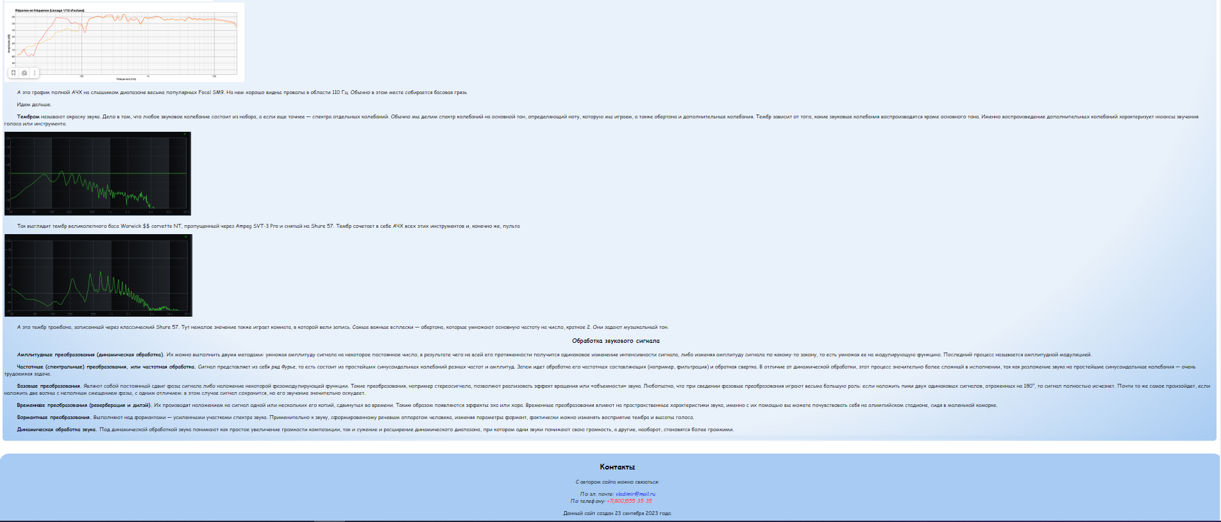

Рисунок 2 – Главная страница, часть 2

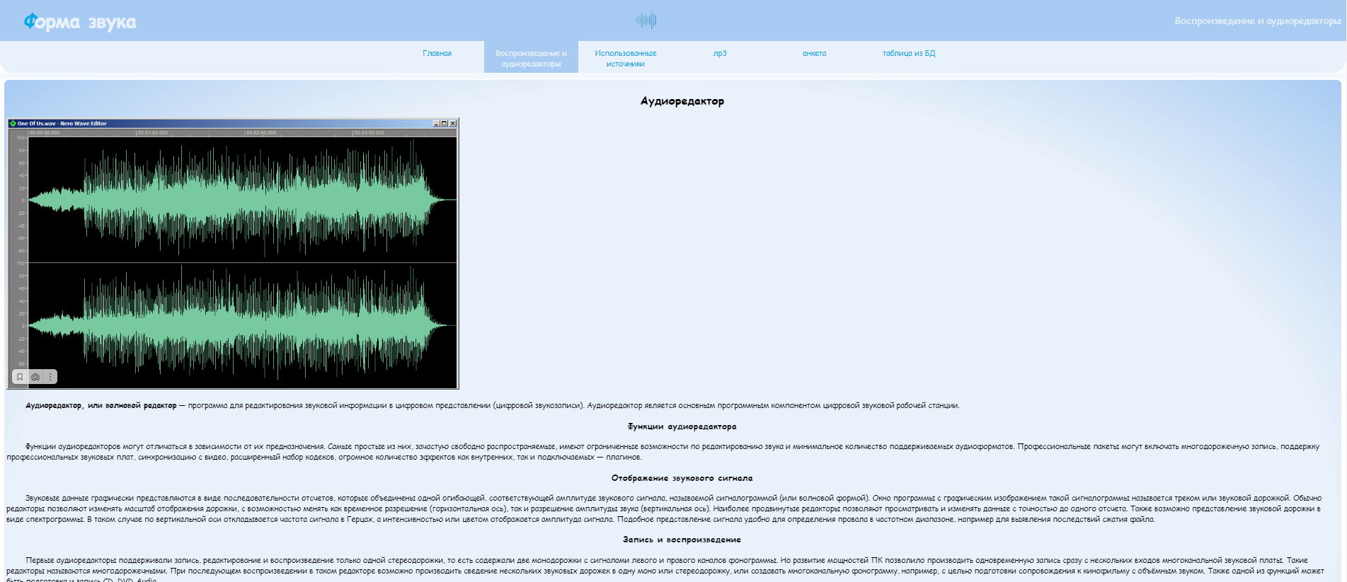

Рисунок 3 – Вторая страница, часть 1

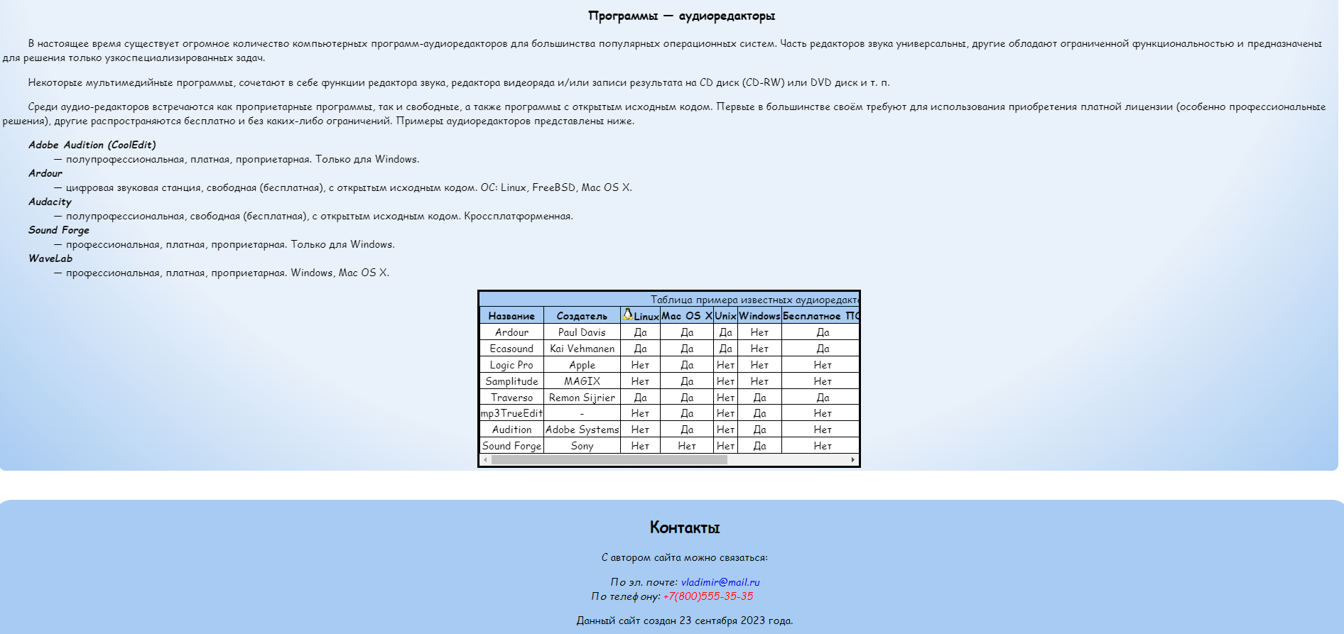

Рисунок 4 – Вторая страница, часть 2

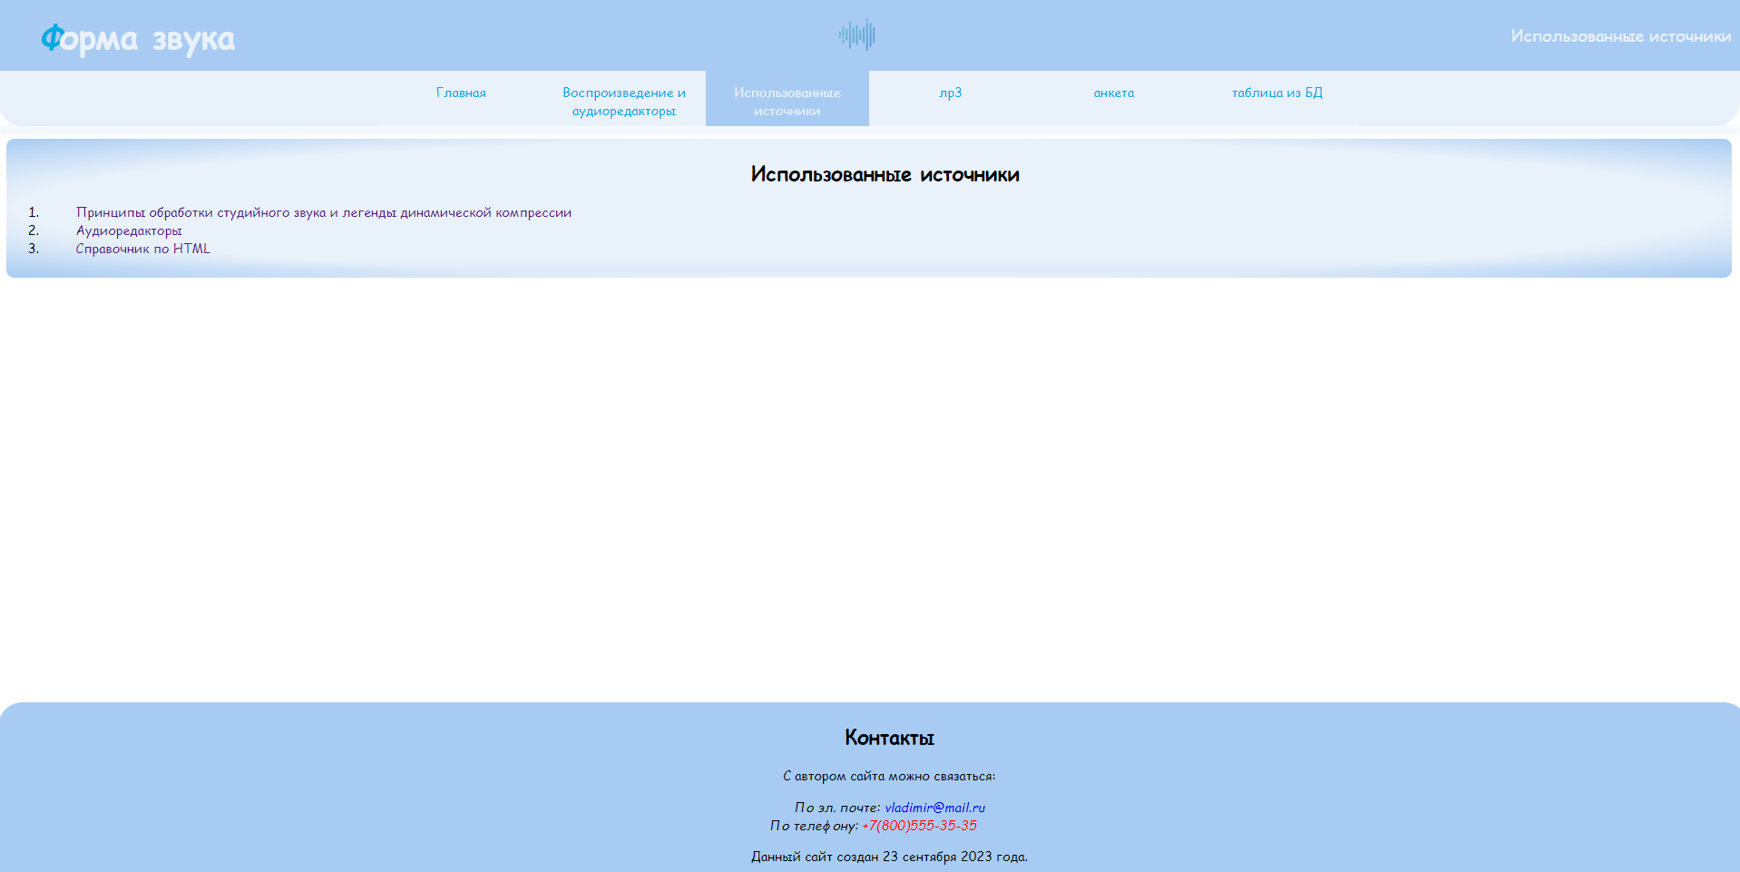

Рисунок 5 – Страница использованных источников

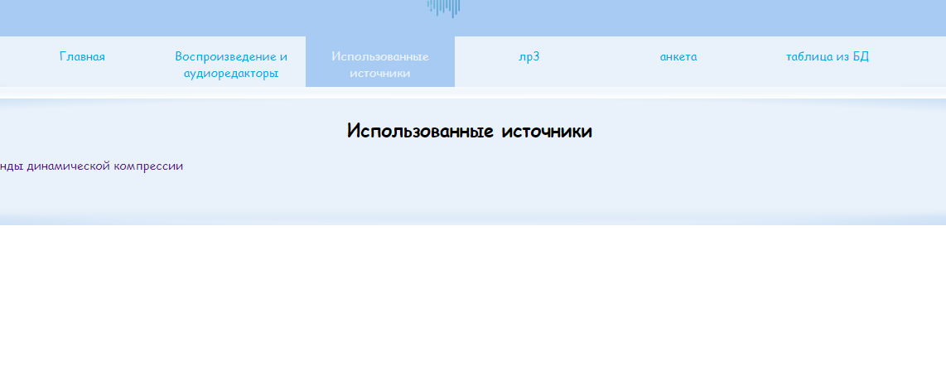

Рисунок 6 – Демонстрация раскрывающегося списка до раскрытия

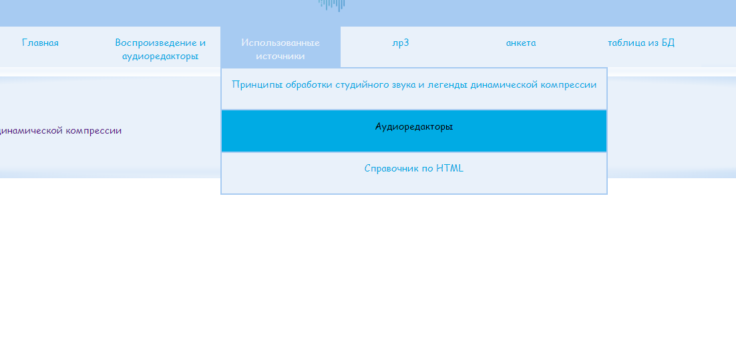

Рисунок 7 - Демонстрация раскрывающегося списка после раскрытия

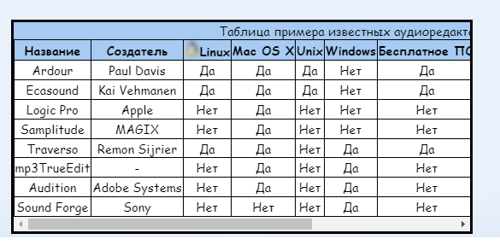

Рисунок 8 – Демонстрация эффекта блюра изображения при наведении на него курсором

**6 Листинг**

**index.html**

<!DOCTYPE html>

<html lang="ru">

<head>

<meta

charset="UTF-8"

name="viewport"

content="width=device-width, initial-scale=1.0" />

<title>Главная страница</title>

<!-- Подключение css-->

<link rel="stylesheet" href="css/styles.css">

<link rel="icon" href="images/icon.ico" type="image/x-icon">

<!-- задаем имя страницы-->

</head>

<body>

<header>

<!-- здесь находится шапка -->

<h1>Форма звука</h1>

<img src="images/logo.png" width="50" height="50" alt="logo" />

<p>Главная</p>

</header>

<nav>

<!-- навигация по сайту -->

<ul class="ulNav">

<li ><a href="index.html" class="active">Главная</a></li>

<li><a href="second.html">Воспроизведение и аудиоредакторы</a></li>

<li><a href="source.html">Использованные источники</a>

<ul class="dropdown">

<li><a href="https://habr.com/ru/companies/leader-id/articles/531672/">Принципы обработки студийного звука и легенды динамической компрессии</a></li>

<li><a href="https://dic.academic.ru/dic.nsf/ruwiki/196715">Аудиоредакторы</a></li>

<li><a href="https://htmlbook.ru/html">Справочник по HTML</a></li>

</ul>

</li>

<li><a href="#">лр3</a></li>

<li><a href="#">анкета</a></li>

<li><a href="#">таблица из БД</a></li>

</ul>

</nav>

<hr />

<main>

<!-- здесь начинается основной контент страницы -->

<article>

<!-- в теге помещена вся статья на странице -->

<h2>Принципы обработки и воспроизведения звука</h2>

<section>

<!-- в section помещены главы-->

<h3>Что мы знаем о звуке</h3>

<audio controls>

<source src="audio/audio.mp3" type="audio/mpeg" />

<source src="audio/audio.ogg" type="audio/ogg" />

<p>

Ваш браузер не поддерживает HTML5 аудио. Вот взамен

<a href="audio/audio.mp3">ссылка на аудио</a>

</p>

</audio>

<dl>

<!-- список определений, по мимо этого используются теги strong и dfn - для выделения терминов -->

<dt>

<strong><dfn>Звук</dfn></strong>

</dt>

<dd>

- это колеблющаяся продольная волна, состоящая из

уплотнений и разряжений воздуха.

</dd>

<dt>

<strong><dfn>Амплитуда</dfn></strong>

</dt>

<dd>

- это максимальное смещение от положения равновесия.

</dd>

<dt>

<strong><dfn>Частота колебаний</dfn></strong>

</dt>

<dd>

- это характеристика определяющая высоту

воспринимаемого звука. Высота звука измеряется в

герцах (Гц, Hz) или килогерцах (кГц, kHz). <mark>1 Гц =

1(с)−1</mark>. То есть колебание в 1 Гц соответствует волне

с периодом в 1 секунду.

</dd>

</dl>

<p>

Распространение звука происходит в упругих средах

(воздух, вода, различные металлы) с конечной скоростью.

Например, в воздухе при 20 °C она составляет 343 м/с и в

целом увеличивается вместе с ростом упругости среды.

</p>

<p>

<strong>Психоакустика.</strong> Важный момент:

восприятие громкости, которую мы вроде бы так явно и

объективно слышим, на самом деле зависит от частоты и

уровня звукового давления. Это изменение восприятия

графически представлено на

кривой Флетчера — Мэнсона.

</p>

<!-- используется тег mark для выделения части текста -->

<picture

><!-- использование тега picture-->

<source

srcset="images/curveFM.png"

media="(min-width: 300px)" />

<img src="images/curveFM.png" alt="curveFM" />

</picture>

<p>

<strong>Эффективно воспроизводимый (рабочий) диапазон

частот (Frequency response)</strong>

— диапазон, в пределах которого уровень звукового

давления, развиваемого акустической системой, не ниже

заданной величины по отношению к уровню, усредненному в

определенной полосе частот.

</p>

<p>

График такой амплитудно-частотной характеристики

называется

<abbr title="Амплитудно-частотная характеристика"

>АЧХ</abbr

>. Любая воспроизводящая или звукоснимающая аудиосистема

имеет свою уникальную АЧХ. Производители лучших

мониторов для выявления мельчайших недостатков звука

борются за самую ровную линию АЧХ. Это позволяет

получить максимально достоверный звук, а не приятный,

как может показаться неопытным слушателям.

</p>

<!-- иcпользование тега abbr для аббревиатуры-->

<img

src="images/ACHX.png"

alt="Сравнение колонок рисунок" /><br>

<img

src="images/ACHX2.png"

alt="АЧХ на слышимом диапазоне Focal SM9" />

<p>

А это график полной АЧХ на слышимом диапазоне весьма

популярных Focal SM9. На нем хорошо видны провалы в

области 110 Гц. Обычно в этом месте собирается басовая

грязь

</p>

<p>Идем дальше.</p>

<p>

<strong>Тембром</strong> называют окраску звука. Дело в

том, что любое звуковое колебание состоит из набора, а

если еще точнее — спектра отдельных колебаний. Обычно мы

делим спектр колебаний на основной тон, определяющий

ноту, которую мы играем, а также обертона и

дополнительные колебания. Тембр зависит от того, какие

звуковые колебания воспроизводятся кроме основного тона.

Именно воспроизведение дополнительных колебаний

характеризует нюансы звучания голоса или инструмента.

</p>

<img src="images/tembr1.png" alt="тембр1" />

<p>

Так выглядит тембр великолепного баса Warwick $$

corvette NT, пропущенный через Ampeg SVT-3 Pro и снятый

на Shure 57. Тембр сочетает в себе АЧХ всех этих

инструментов и, конечно же, пульта

</p>

<img src="images/tembr2.png" alt="тембр1" />

<p>

А это тембр тромбона, записанный через классический

Shure 57. Тут немалое значение также играет комната, в

которой вели запись. Самые важные всплески — обертона,

которые умножают основную частоту на число, кратное 2.

Они задают музыкальный тон.

</p>

</section>

<section>

<h3>Обработка звукового сигнала</h3>

<p>

<strong>Амплитудные преобразования (динамическая обработка).</strong>

Их можно выполнить двумя методами: умножая амплитуду

сигнала на некоторое постоянное число, в результате чего

на всей его протяженности получится одинаковое изменение

интенсивности сигнала, либо изменяя амплитуду сигнала по

какому-то закону, то есть умножая ее на модулирующую

функцию. Последний процесс называется амплитудной

модуляцией.

</p>

<p>

<strong

>Частотные (спектральные) преобразования, или

частотная обработка.</strong

>

Сигнал представляет из себя <em>ряд Фурье</em>, то есть

состоит из простейших синусоидальных колебаний разных

частот и амплитуд. Затем идет обработка его частотных

составляющих (например, фильтрация) и обратная свертка.

В отличие от динамической обработки, этот процесс

значительно более сложный в исполнении, так как

разложение звука на простейшие синусоидальные колебания

— очень трудоемкая задача.

</p>

<!-- используется тег em для выделения части текста курсивом -->

<p>

<strong>Фазовые преобразования.</strong> Являют собой

постоянный сдвиг фазы сигнала либо наложение некоторой

фазомодулирующей функции. Такие преобразования, например

стереосигнала, позволяют реализовать эффект вращения или

«объемности» звука. Любопытно, что при сведении фазовые

преобразования играют весьма большую роль: если наложить

пики двух одинаковых сигналов, отраженных на 180°, то

сигнал полностью исчезнет. Почти то же самое произойдет,

если наложить две волны с неполным смещением фазы, с

одним отличием: в этом случае сигнал сохранится, но его

звучание значительно оскудеет.

</p>

<p>

<strong

>Временны́е преобразования (реверберация и

дилэй).</strong

>

Их производят наложением на сигнал одной или нескольких

его копий, сдвинутых во времени. Таким образом

появляются эффекты эха или хора. Временные

преобразования влияют на пространственные характеристики

звука, именно с их помощью вы можете почувствовать себя

на олимпийском стадионе, сидя в маленькой каморке.

</p>

<p>

<strong>Формантные преобразования.</strong> Выполняют

над формантами — усиленными участками спектра звука.

Применительно к звуку, сформированному речевым аппаратом

человека, изменяя параметры формант, фактически можно

изменять восприятие тембра и высоты голоса.

</p>

<p>

<strong>Динамическая обработка звука.</strong> Под

динамической обработкой звука понимают как простое

увеличение громкости композиции, так и сужение и

расширение динамического диапазона, при котором одни

звуки понижают свою громкость, а другие, наоборот,

становятся более громкими.

</p>

</section>

</article>

<hr />

</main>

<footer>

<!-- подвал страницы -->

<h2>Контакты</h2>

<p>С автором сайта можно связаться:</p>

<address>

<!-- иcпользование тега address -->

По эл. почте:

<a href="mailto:vladimir@mail.ru">vladimir@mail.ru</a><br />

По телефону: <a href="tel:+78005553535">+7(800)555-35-35</a>

</address>

<p>

Данный сайт создан

<time datetime="2023-09-23">23 сентября 2023 года.</time>

</p>

<!-- иcпользование тега time -->

</footer>

</body>

</html>

**second.html**

<!DOCTYPE html PUBLIC "-//W3C//DTD HTML 4.01//EN" "http://www.w3.org/TR/html4/strict.dtd">

<html lang="en">

<head>

<meta

charset="UTF-8"

name="viewport"

content="width=device-width, initial-scale=1.0" />

<title>Воспроизведение и аудиоредакторы</title>

<link rel="stylesheet" href="css/styles.css">

<link rel="icon" href="images/icon.ico" type="image/x-icon">

<!—Начало глобальной таблицы стиля-->

<style>

table

{

background: White;

width: 600px;

border-collapse: collapse;

/*убираем пустые промежутки между ячейками*/

border: 1mm solid black;

/*устанавливаем для таблицы внешнюю границу серого цвета толщиной 1mm*/

display: block;

overflow-x: scroll;

white-space: nowrap;

}

td{

width:10%;

text-align: center;

}

th{

background: rgb(167,203,242);

}

caption{

background: rgb(167,203,242);

}

/* пример селектора идентификатора */

#linuxIcon:hover{

/* Фильтр заблюривания*/

filter: blur(3px);

}

</style>

</head>

<body>

<div class="header">

<h1>Форма звука</h1>

<img src="images/logo.png" width="50" height="50" alt="logo" />

<p>Воспроизведение и аудиоредакторы</p>

</div>

<div class="nav">

<ul class="ulNav">

<li><a href="index.html">Главная</a></li>

<li><a href="second.html" class="active">Воспроизведение и аудиоредакторы</a></li>

<li><a href="source.html">Использованные источники</a>

<ul class="dropdown">

<li><a href="https://habr.com/ru/companies/leader-id/articles/531672/">Принципы обработки студийного звука и легенды динамической компрессии</a></li>

<li><a href="https://dic.academic.ru/dic.nsf/ruwiki/196715">Аудиоредакторы</a></li>

<li><a href="https://htmlbook.ru/html">Справочник по HTML</a></li>

</ul>

</li>

<li><a href="#">лр3</a></li>

<li><a href="#">анкета</a></li>

<li><a href="#">таблица из БД</a></li>

</ul>

</div>

<hr />

<div class="main">

<div id="article">

<h2>Аудиоредактор</h2>

<img src="images/wave.png" alt="wave">

<div id="section">

<p>

<strong>Аудиоредактор, или волновой редактор</strong> —

программа для редактирования звуковой информации в

цифровом представлении (цифровой звукозаписи).

Аудиоредактор является основным программным компонентом

цифровой звуковой рабочей станции.

</p>

<h3>Функции аудиоредактора</h3>

<p>

Функции аудиоредакторов могут отличаться в зависимости

от их предназначения. Самые простые из них, зачастую

свободно распространяемые, имеют ограниченные

возможности по редактированию звука и минимальное

количество поддерживаемых аудиоформатов.

Профессиональные пакеты могут включать многодорожечную

запись, поддержку профессиональных звуковых плат,

синхронизацию с видео, расширенный набор кодеков,

огромное количество эффектов как внутренних, так и

подключаемых — плагинов.

</p>

<h3>Отображение звукового сигнала</h3>

<p>

Звуковые данные графически представляются в виде

последовательности отсчетов, которые объединены одной

огибающей, соответствующей амплитуде звукового сигнала,

называемой сигналограммой (или волновой формой). Окно

программы с графическим изображением такой сигналограммы

называется треком или звуковой дорожкой. Обычно

редакторы позволяют изменять масштаб отображения

дорожки, с возможностью менять как временное разрешение

(горизонтальная ось), так и разрешение амплитуды звука

(вертикальная ось). Наиболее продвинутые редакторы

позволяют просматривать и изменять данные с точностью до

одного отсчета. Также возможно представление звуковой

дорожки в виде спектрограммы. В таком случае по

вертикальной оси откладывается частота сигнала в Герцах,

а интенсивностью или цветом отображается амплитуда

сигнала. Подобное представление сигнала удобно для

определения провала в частотном диапазоне, например для

выявления последствий сжатия файла.

</p>

<h3>Запись и воспроизведение</h3>

<p>

Первые аудиоредакторы поддерживали запись,

редактирование и воспроизведение только одной

стереодорожки, то есть содержали две монодорожки с

сигналами левого и правого каналов фонограммы. Но

развитие мощностей ПК позволило производить

одновременную запись сразу с нескольких входов

многоканальной звуковой платы. Такие редакторы

называются многодорожечными. При последующем

воспроизведении в таком редакторе возможно производить

сведение нескольких звуковых дорожек в одну моно или

стереодорожку, или создавать многоканальную фонограмму,

например, с целью подготовки сопровождения к кинофильму

с объёмным звуком. Также одной из функций может быть

подготовка и запись CD, DVD-Audio.

</p>

<p>

В основном в аудиоредакторе запись ведется без сжатия

аудиоданных, для сохранения максимального качества

звука. Однако, существуют программы, позволяющие

производить запись со сжатием «на лету», для экономии

места носителя или устранения лишних операций.

</p>

<p>

Помимо возможности записи с внешних источников, как

правило, в аудиоредакторе имеется встроенный генератор

простейших тонов, различных видов шума (например, белого

и других цветовых шумов) и тишины.

</p>

<h3>Программы — аудиоредакторы</h3>

<p>

В настоящее время существует огромное количество

компьютерных программ-аудиоредакторов для большинства

популярных операционных систем. Часть редакторов звука

универсальны, другие обладают ограниченной

функциональностью и предназначены для решения только

узкоспециализированных задач.

</p>

<p>

Некоторые мультимедийные программы, сочетают в себе

функции редактора звука, редактора видеоряда и/или

записи результата на CD диск (CD-RW) или DVD диск и т.

п.

</p>

<p>

Среди аудио-редакторов встречаются как проприетарные

программы, так и свободные, а также программы с открытым

исходным кодом. Первые в большинстве своём требуют для

использования приобретения платной лицензии (особенно

профессиональные решения), другие распространяются

бесплатно и без каких-либо ограничений. Примеры

аудиоредакторов представлены ниже.

</p>

<dl>

<!-- список определений-->

<dt><strong><dfn>Adobe Audition (CoolEdit)</dfn></strong></dt>

<dd>

— полупрофессиональная, платная, проприетарная.

Только для Windows.

</dd>

<dt><strong><dfn>Ardour</dfn></strong></dt>

<dd>

— цифровая звуковая станция, свободная (бесплатная),

с открытым исходным кодом. ОС: Linux, FreeBSD, Mac

OS X.

</dd>

<dt><strong><dfn>Audacity</dfn></strong></dt>

<dd>

— полупрофессиональная, свободная (бесплатная), с

открытым исходным кодом. Кроссплатформенная.

</dd>

<dt><strong><dfn>Sound Forge</dfn></strong></dt>

<dd>

— профессиональная, платная, проприетарная. Только

для Windows.

</dd>

<dt><strong><dfn>WaveLab</dfn></strong></dt>

<dd>

— профессиональная, платная, проприетарная. Windows,

Mac OS X.

</dd>

</dl>

<table border=2 align="center">

<!-- использование таблицы с объединением строк-->

<colgroup span="9" width ="20">

<col span="8" width="20"/>

</colgroup>

<caption>

Таблица примера известных аудиоредакторов

</caption>

<thead>

<tr>

<th>Название</th>

<th>Создатель</th>

<!—Локальное подключение таблицы стилей и добавление картинки в таблицу-->

<th><img id="linuxIcon" style="width: 20px; height: 20px;" src="images/linux.png" alt="значок linux" >Linux</th>

<th>Mac OS X</th>

<th>Unix</th>

<th>Windows</th>

<th>Бесплатное ПО</th>

<th>Примечание</th>

</tr>

</thead>

<tbody>

<tr>

<td>Ardour</td>

<td>Paul Davis</td>

<td>Да</td>

<td>Да</td>

<td>Да</td>

<td>Нет</td>

<td>Да</td>

<td rowspan="5">

<abbr

title="от англ. Digital Audio Workstation — цифровая рабочая станция или секвенсор"

>DAW</abbr

>

</td>

</tr>

<tr>

<td>Ecasound</td>

<td>Kai Vehmanen</td>

<td>Да</td>

<td>Да</td>

<td>Да</td>

<td>Нет</td>

<td>Да</td>

</tr>

<tr>

<td>Logic Pro</td>

<td>Apple</td>

<td>Нет</td>

<td>Да</td>

<td>Нет</td>

<td>Нет</td>

<td>Нет</td>

</tr>

<tr>

<td>Samplitude</td>

<td>MAGIX</td>

<td>Нет</td>

<td>Да</td>

<td>Нет</td>

<td>Нет</td>

<td>Нет</td>

</tr>

<tr>

<td>Traverso</td>

<td>Remon Sijrier</td>

<td>Да</td>

<td>Да</td>

<td>Нет</td>

<td>Да</td>

<td>Да</td>

</tr>

<tr>

<td>mp3TrueEdit</td>

<td>-</td>

<td>Нет</td>

<td>Да</td>

<td>Нет</td>

<td>Да</td>

<td>Нет</td>

<td>Редактор MP3 без потерь</td>

</tr>

<tr>

<td>Audition</td>

<td>Adobe Systems</td>

<td>Нет</td>

<td>Да</td>

<td>Нет</td>

<td>Да</td>

<td>Нет</td>

<td>Ранее известна как CoolEdit</td>

</tr>

<tr>

<td>Sound Forge</td>

<td>Sony</td>

<td>Нет</td>

<td>Нет</td>

<td>Нет</td>

<td>Да</td>

<td>Нет</td>

<td>Ранее принадлежавшая Sonic Foundry</td>

</tr>

</tbody>

</table>

</div>

</div>

</div>

<hr />

<div class="footer">

<!-- подвал страницы-->

<h2>Контакты</h2>

<p>С автором сайта можно связаться:</p>

<address>

По эл. почте:

<a href="mailto:vladimir@mail.ru">vladimir@mail.ru</a><br />

По телефону: <a href="tel:+78005553535">+7(800)555-35-35</a>

</address>

<p>Данный сайт создан 23 сентября 2023 года.</p>

</div>

</body>

</html>

**sources.html**

<!DOCTYPE html>

<html lang="en">

<head>

<meta

charset="UTF-8"

name="viewport"

content="width=device-width, initial-scale=1.0" />

<title>Использованные источники</title>

<link rel="stylesheet" href="css/styles.css">

<link rel="icon" href="images/icon.ico" type="image/x-icon">

</head>

<body>

<header class="header">

<h1>Форма звука</h1>

<img src="images/logo.png" width="50" height="50" alt="logo" />

<p>Использованные источники</p>

</header>

<nav>

<!-- навигация по сайту -->

<ul class="ulNav">

<li><a href="index.html">Главная</a></li>

<li><a href="second.html">Воспроизведение и аудиоредакторы</a></li>

<li class="active"><a href="source.html" class="active">Использованные источники</a>

<ul class="dropdown">

<li><a href="https://habr.com/ru/companies/leader-id/articles/531672/">Принципы обработки студийного звука и легенды динамической компрессии</a></li>

<li><a href="https://dic.academic.ru/dic.nsf/ruwiki/196715">Аудиоредакторы</a></li>

<li><a href="https://htmlbook.ru/html">Справочник по HTML</a></li>

</ul>

</li>

<li><a href="#">лр3</a></li>

<li><a href="#">анкета</a></li>

<li><a href="#">таблица из БД</a></li>

</ul>

</nav>

<hr />

<main class="main">

<h2>Использованные источники</h2>

<ol>

<!-- список использованных источников-->

<li>

<a href="https://habr.com/ru/companies/leader-id/articles/531672/">Принципы обработки студийного звука и легенды

динамической компрессии</a>

</li>

<li>

<a href="https://dic.academic.ru/dic.nsf/ruwiki/196715"

>Аудиоредакторы</a>

</li>

<li>

<a href="https://htmlbook.ru/html">Справочник по HTML</a>

</li>

</ol>

<hr />

</main>

<footer class="footer">

<h2>Контакты</h2>

<p>С автором сайта можно связаться:</p>

<address>

По эл. почте:

<a href="mailto:vladimir@mail.ru">vladimir@mail.ru</a><br />

По телефону: <a href="tel:+78005553535">+7(800)555-35-35</a>

</address>

<p>

Данный сайт создан

<time datetime="2023-09-23">23 сентября 2023 года.</time>

</p>

</footer>

</body>

</html>

**Styles.css**

/* пример селектора тега */

body {

margin: 0;

/* пример единиц измерения пикселей */

padding: 0px 0px 0px 0px;

font-family: Cursive;

font-size: 16px;

text-indent: 40px;

min-width: min-content;

/* пример указания цвета словом*/

background: white;

}

/* пример составного селектора */

.header, header{

/* пример указания цвета десятичной системой*/

background: rgb (167,203,242);

display: flex;

flex-direction: row;

justify-content: space-between;

align-items: center;

padding: 10px;

font-size: 20px;

/* пример указания цвета шестнадцатеричной системой*/

color:#E9F1FA;

}

hr{

margin: 5px 0;

padding: 0;

height: 0;

border: none;

box-shadow: 0 0 10px 1px #a7cbf2;

}

.nav, nav {

background: #E9F1FA;

/* Скругление углов элемента*/

border-radius: 0 0 30px 30px;

}

.main, main{

padding: 5px;

border-radius: 10px;

/* Радиальный градиент*/

background-image: radial-gradient(#E9F1FA 70%,#a7cbf2 );

margin: 10px 10px 250px 10px;

}

.footer, footer{

position: fixed;

width: 100%;

bottom: 0;

background: #a7cbf2;

padding: 5px;

height: 200px;

text-align: center;

border-radius: 30px 30px 0 0px;

}

h1{

margin: 0;

}

/* пример селектора класса */

.ulNav {

display: flex;

justify-content: center;

list-style-type: none;

margin:0 25% 0 25%;

width: 50%;

padding: 0;

background-color: #E9F1FA;

}

.ulNav > li {

position: relative;

width: 200px;

min-width: 200px;

}

.ulNav > li a {

display: block;

color: #00ABE4;;

text-align: center;

padding: 14px 16px;

text-indent: 0px;

/* Свойство декорации текста*/

text-decoration: none;

min-height: 40px;

height: 40px;

}

.ulNav > li a:not([class]){

background: #E9F1FA;

}

.ulNav > li a[class="active"]{

background: #a7cbf2;

color:#E9F1FA;

}

.ulNav > li a:hover {

background-color: #00ABE4;

color: black;

}

.ulNav > li:hover > .dropdown{

display: flex;

}

/* пример псевдокласса link и visited*/

a:link, a:visited{

text-decoration: none;

}

/* пример псевдокласса hover */

a:hover {

background: #00ABE4;

color:black;

}

a:focus {

background: #00ABE4;

color:black;

}

.dropdown{

padding: 0;

background: white;

text-align: center;

display: none;

/* Абсолютное позиционирование элемента*/

position: absolute;

flex-direction: column;

list-style-type: none;

border: 2px solid #a7cbf2;

}

.dropdown > li > a{

white-space: nowrap;

}

.dropdown > li{

border: 1px solid #a7cbf2;

}

a[href*="tel"]{

color: red;

}

h2,h3{

text-align: center;

}

/* применение псевдоэлемента*/

h1::first-letter{

font-style: italic;

color: #00ABE4;

}